

**中国地质大学(武汉)**

课程名称: 操作系统

教师姓名: 张求明

姓名: 蹇治鹏

学号: 20151001178

所在班级: 191152

**目录**：

一、多级队列调度算法 3

(一)、程序功能： 3

(二)、设计思路 3

(三)、数据结构 3

1、PCB类(进程控制块) 3

2、RQ类(调度队列) 3

(四)、算法设计 3

1、PCB类的构造 3

2、RQ类的构造 4

3、添加PCB到调度队列的尾部 4

4、输出RQ队列 4

5、轮转调度算法 5

6、短进程优先调度 6

(五)、程序运行情况 7

1、测试数据 7

2、测试结果 7

二、银行家算法 7

(一)、程序功能 7

(二)、设计思路 7

(三)、数据结构 8

(四)、算法设计 8

1、银行家算法流程图 8

2、安全性算法 9

(五)、程序运行情况 9

1、测试数据 9

2、测试结果 10

三、动态分区式存贮区管理 10

(一)、程序功能 10

(二)、设计思路 10

(三)、数据结构 10

1、PCB类(进程控制器) 10

2、block类(分区描述器) 11

3、manage类 11

(四)、算法设计 11

1、首次适应算法 11

2、最佳适应算法 12

3、最坏适应算法 14

4、内存回收 14

(五)、程序运行情况 16

1、测试数据： 16

2、测试结果： 16

(1)、首次适应算法 16

(2)、最佳适应算法 17

(3)、最差适应算法 17

1. 多级队列调度算法

(一)、程序功能：

1、进程高度算法的原理及物理变化模拟

2、实现简单轮转调度算法和短进程优先调度算法

(二)、设计思路：

1、建立并初始化队列，两种算法均以链表作为调度队列，每种算法只需要一个队列就能满足。

2、第一种算法的思想是采用的轮转调度算法，第二种采用的是短进程优先调度算法，确定好算法步骤，进入输入测试。

3、RQ1队列采用轮转调度算法，时间为7；RQ2采用短进程优先调度算法。并且RQ1>RQ2;

(三)、数据结构

1、PCB类(进程控制块)：

|  |  |  |  |
| --- | --- | --- | --- |
| 私有数据成员 | | | |
| 数据类型 | 名称 | | 注释 |
| string | m_name | | 进程名 |
| int | m_need | | 需要运行的时间 |
| int | m_turn | | 进程周转时间 |
| PCB* | m_next | | 下一个进程的地址 |
| 函数声明 | | | |
| 声明 | | 用途 | |
| PCB(string name……); | | 构造函数 | |

注：PCB类是RQ类的友元类。

### 2、RQ类(调度队列)：

|  |  |  |  |
| --- | --- | --- | --- |
| 私有数据成员 | | | |
| 数据类型 | 名称 | | 注释 |
| PCB* | first | | 队列的头指针 |
| 函数声明 | | | |
| 声明 | | 用途 | |
| RQ(string name……) | | 构造函数 | |
| void set(string name……) | | 队列末尾添加一个PCB | |
| void show() | | 输出整个队列到屏幕 | |
| void RoundRobin(const int&) | | 轮转法，参数为时间片的大小 | |
| void Priority() | | 短进程优先调度算法 | |

## (四)、算法设计

### 1、PCB类的构造

对PCB中的每个私有数据成员使用初始化列表进行初始化，其中PCB* next初始化为nullptr；

代码：

//PCB构造函数

PCB::PCB(string name = "无", int need = 0, int turn = 0, PCB *next = nullptr) {

m_name = name, m_need = need, m_turn = turn, m_next = next;

}

### 2、RQ类的构造

创建一个调度队列时，对RQ中的first指针进行空间分配，如果未对first给出指定值时，使用PCB构造函数中的初始值。

代码：

//RQ构造函数

RQ::RQ(string name = "无", int need = 0, int turn = 0, int clock = 0) {

first = new PCB(name, need, turn, nullptr);

m_clock = clock;

}

### 3、添加PCB到调度队列的尾部

当调度的进程大于1时，在调度算法运行前，需要将所有进程添加到调度队列中，具体操作是：每次添加时，对队列末尾的PCB中next指针分配空间，并赋值创建一个调度队列时，对RQ中的first指针进行空间分配，如果未对first给出指定值时，使用PCB构造函数中的初始值。

代码：

//添加一个PCB到末尾

void RQ::set(string name, int need, int turn) {

PCB *temp(first);

while (temp->m_next != nullptr)

temp = temp->m_next;

temp->m_next = new PCB(name, need, turn, nullptr);

}

### 4、输出RQ队列

进程全部运行结束后，输出整个队列到屏幕，在内部设立一个临时指针PCB* p;初始值为first，如果p指针不为nullptr，输出p中的相关数值，并且p指针后移；否则结束循环。创建一个调度队列时，对RQ中的first指针进行空间分配，如果未对first给出指定值时，使用PCB构造函数中的初始值。

代码：

//显示整个队列数据

void RQ::show() {

cout << "输出各进程的周转时间如下" << endl;

PCB *p(first);

cout.setf(ios::left);

while (p != nullptr) {

cout << "进程名:" << setw(5) << p->m_name << "所用时间:" << setw(5) << p->m_turn << endl;

p = p->m_next;

}

}

### 5、轮转调度算法

将CPU时间划分为若干时间片，并将这些时间片轮流分配给各个就绪进程，如果时间片结束时，进程未结束，则CPU被剥夺，并分配给下一个就绪进程使用，将该进程移动到就绪队列末尾；如果该进程在时间片内结束，则CPU将该进程从队列中移除，并运行后一个进程。

创建一个调度队列时，对RQ中的first指针进行空间分配，如果未对first给出指定值时，使用PCB构造函数中的初始值。

代码：

//轮转法

void RQ::RoundRobin(const int&piece_time) {

PCB *current(first), *end(first), *s(nullptr); int tag(0);

//将end指针移动到队列末尾

while (end->m_next != nullptr)

end = end->m_next;

while (current != nullptr) {

//当前PCB所需需时间大于时间片

if (current->m_need>piece_time) {

m_clock += piece_time; //时钟加上时间片

current->m_need -= piece_time; //当前指针的need更改

if (current != end) {

end->m_next = current; //当前进程移动到队列末尾，进行等待

current = current->m_next; //下一个进程准备运行

end = end->m_next; //end指针后移

end->m_next = nullptr; //断开末尾指针的连接

}

}

//当前PCB所需需时间不大于时间片

else {

tag++;

m_clock += current->m_need; //时钟加上时间片

current->m_need = 0; //当前指针的need更改

current->m_turn += m_clock; //周转时间更改为当前的时钟时间

if (tag == 1) { //第一个结束的进程作为已结束进程序列的首进程

s = current;

first = s;

current = current->m_next;

s->m_next = nullptr;

}

else {

s->m_next = current; //将结束进程添加到已结束进程的队列中

current = current->m_next; //下一个进程准备运行

s = s->m_next;

s->m_next = nullptr;

}

}

}

}

### 6、短进程优先调度

每个进程按照执行时间长短，被赋予一个优先级，进程越短优先级越高，进程越长，优先级越低。优先级越高的就绪进程先被运行。为防止高优先级的进程无休止的运行下去，调度程序可以在每个时钟中断时适当降低当前进程的优先级，如果这是运行进程优先级低于次高优先级进程，则进程切换。

创建一个调度队列时，对RQ中的first指针进行空间分配，如果未对first给出指定值时，使用PCB构造函数中的初始值。

代码：

//RQ2采用短进程优先调度算法

void RQ::Priority() {

PCB *min(first), *current(first);

for (int i = 0; i<5; i++) {

//从队列中选择出最短进程

while (current != nullptr) {

if (current->m_need != 0 && current->m_need<min->m_need)

min = current;

current = current->m_next;

}

//更改时钟/周转时间/need

m_clock += min->m_need;

min->m_turn += m_clock;

min->m_need = 0;

//指针复位，准备挑选下一个进程

current = min = first;

}

}

## (五)、程序运行情况

### 1、测试数据

|  |  |  |  |  |  |  |  |  |  |  |
| --- | --- | --- | --- | --- | --- | --- | --- | --- | --- | --- |
| RQ1采用轮转调度算法，时间片为7；RQ2采用短进程优先调度算法  队列：RQ1: P1—P5 RQ2: P6—P10 | | | | | | | | | | |
| 进程名 | P1 | P2 | P3 | P4 | P5 | P6 | P7 | P8 | P9 | P10 |
| 运行时间 | 16 | 11 | 14 | 13 | 15 | 21 | 18 | 10 | 7 | 14 |
| 已等待时间 | 6 | 5 | 4 | 3 | 2 | 1 | 2 | 3 | 4 | 5 |

### 2、测试结果

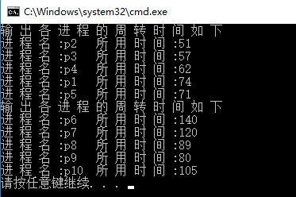

1. 银行家算法

(一)、程序功能：实现银行家算法

(二)、设计思路

设request：是Pi进程的请求向量，当Pi发了资源请求后，系统按下述步骤检查：

(1)如果Request[i]<= Need[i]，则转向步骤(2)

(2)若Request[i] <=Available，则转向步骤(3)；

(3)系统试探性地把要求的资源分配给进程Pi，并修改以下数据结构的值：

Available=Available-Request[i]；

Allocation[i]= Allocation[i]+ Request[i]；

Need[i]= Need[i]- Request[i]；

(4)系统执行安全性算法，检查此次资源分配后，系统是否处于安全状态，若安全，才正式将资源分配给Pi进程，完成本次分配；否则，试探性分配作废，恢复原来的资源分配状态，Pi进程进入等待状态。

(三)、数据结构

|  |  |  |
| --- | --- | --- |
| 所用的的矩阵 | | |
| 类型 | 名字 | 注释 |
| int | Available[3] | 可利用资源量 |
| int | Alloc[5][3] | 分配矩阵 |
| int | Need[5][3] | 需求矩阵 |
| int | request[3] | 请求向量 |

|  |  |
| --- | --- |
| 相关函数 | |
| 声明 | 注释 |
| bool compare(int *a, int *b… …) | 判断a、b向量的大小 |
| bool SecurityCheck(int *Available… …) | 安全性检查 |
| int main() | 主函数 |

(四)、算法设计

1、银行家算法流程图

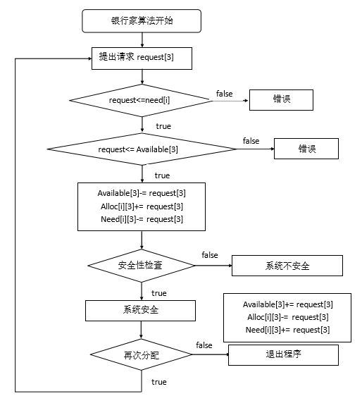

2、安全性算法

(1) 设置两个工作向量：Work= Available;finish；

(2) 从进程集合中找到一个满足下述条件的进程：

finish ==false、need[i]<=Work;

如找到，执行(3) ； 否则，执行(4)

(3) 设进程获得资源，可顺利执行，直至完成，从而释放资源。

Work+= Alloc[i]、Finish=true、GOTO (2)

(4) 如所有的进程Finish= true ，则表 示安全；否则系统不安全。

代码：

//安全性检查

bool SecurityCheck(int *Available, int Need[5][3], int Alloc[5][3])

{

bool finish[5] = { false,false,false,false,false };

int Work[3], i(0);

for (; i<3; i++)

Work[i] = Available[i]; //Work向量初始化

for (i = 0; i < 3; i++)

//寻找need<=Work并且未运行的进程

if (finish[i] == false&&compare(Need[i], Work, 3)) {

for (int j = 0; j < 3; j++)

Work[j] += Alloc[i][j]; //资源回收

finish[i] = true;

i = 0;

}

for (i = 0; i < 5; i++)

if (finish[i] == false) //存在不满足的进程

return false;

return true; //满足所有进程

}

## (五)、程序运行情况

### 1、测试数据

m=3种类型的资源（A,B,C,） 进程个数n=5、Available=(2,3,3);

|  |  |  |  |  |  |  |
| --- | --- | --- | --- | --- | --- | --- |
| 进程名 | 已分配资源 | | | 资源需求量 | | |
| A | B | C | A | B | C |
| P1 | 2 | 1 | 2 | 3 | 4 | 7 |
| P2 | 4 | 0 | 2 | 1 | 3 | 4 |
| P3 | 3 | 0 | 5 | 0 | 0 | 3 |
| P4 | 2 | 0 | 4 | 2 | 2 | 1 |
| P5 | 3 | 1 | 4 | 1 | 1 | 0 |

### 2、测试结果

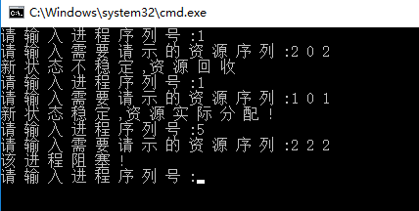

# 三、动态分区式存贮区管理

## (一)、程序功能：模拟动态分区式存贮区管理

## (二)、设计思路：

1、设计一个动态分区式存贮区管理程序，支持不同的放置策略。如首次、最佳、最坏。

2、分区描述器中为 ：flag/size/next;

3、自由主存队列按链表组织，主存大小假设为maxsize（单位为节=rd的大小）。

4、作业申请n节,实际分配的分区大小应为n+1节。 其中一节作为分区描述器，其他n节提供给作业。

5、已分配区放在高地址处。

6、合并时应考虑四种情况：

假设回收区为r,上邻为f1（f1需搜索自由主存队列）,下邻为f2（f2可直接计算）

A) f1空闲，f2已分配；

B) f1已分配，f2空闲；

C) f1空闲，f2空闲；

D) f1已分配，f2已分配；

## (三)、数据结构

### 1、PCB类(进程控制器)：

|  |  |  |  |
| --- | --- | --- | --- |
| 私有数据成员 | | | |
| 类型 | 名称 | | 注释 |
| int | begin | | 进程开始的首地址 |
| int | size | | 进程占用的大小 |
| string | name | | 进程名 |
| 函数 | | | |
| 声明 | | 注释 | |
| PCB(string n="无'",int s=0,int b=0) | | 构造函数 | |
| ostream& operator<<(ostream&os, PCB&P) | | 重定义输出函数 | |

注：PCB类是manage类的友元类。

### 2、block类(分区描述器)：

|  |  |  |  |
| --- | --- | --- | --- |
| 私有数据成员 | | | |
| 类型 | 名称 | | 注释 |
| int | m_size | | 分区的大小 |
| bool | m_falg | | 判断该分区是否被占用 |
| block* | next | | 下一个分区的地址 |
| 函数 | | | |
| 函数声明 | | 注释 | |
| block(bool flag = false… …) | | 构造函数 | |
| ostream& operator<<(ostream&os, block&P) | | 重定义输出函数 | |

注：block类是manage类的友元类。

### 3、manage类

|  |  |  |  |
| --- | --- | --- | --- |
| 私有数据成员 | | | |
| 类型 | 名称 | | 注释 |
| block* | first; | | 分区链表首地址 |
| vector<PCB> | lib; | | 未结束的所有进程 |
| 函数 | | | |
| 声明 | | 注释 | |
| manage() | | 构造函数 | |
| void first_time(); | | 首次适应算法 | |
| void best(); | | 最佳适应算法 | |
| void worst(); | | 最坏适应算法 | |
| void free(); | | 内存回收 | |
| void show(); | | 显示内存分配情况 | |

## (四)、算法设计

### 1、首次适应算法

首次适应算法是将程序放入到主存中，按地址查找到第一个能装入它的空闲区。在首次适应算法中，空闲区是按其位置的顺序链接在一起，即每一个后继空闲去的起始地址总比他前者大。当要分配一个分区时，总是从低地址空闲区开始查寻，直到找到第一个足以满足该程序要求的空闲区为止。

代码：

void manage::first_time() {

cout << "输入进程名和大小:";

string name; int size,addr(0);

cin >> name >> size;

block* p(first);

while (p != nullptr) { //寻找块

addr +=(p->m_size+1); //计算地址

if (p->m_flag == false) { //当前块未被占用

if (p->m_size > size) { //当前块的大小大于进程申请的大小

p->m_size -= (size + 1); //从当前块中减去进程申请的大小

block* temp=new block(true,size,p->m_next); //新建一个进程块

p->m_next = temp; //添加到当前块的后面

addr -= (size + 1); //重新计算当前块的地址

break;

}

else if (p->m_size == size) { //当前块的大小刚好够进程申请的大小

p->m_flag = true; //直接更改当前块的状态为已占用，不用分裂块

addr -= (size + 1); //重新计算地址

break;

}

else p = p->m_next; //当前块的大小不满足进程申请的大小，先后继续寻找。

}

else p = p->m_next; //当前块已被占用，先后继续寻找

}

if (p == nullptr)cout << "分配失败" << endl; //未找到符合条件的块，分配失败

else { //找到符合条件的块，该进程存入lib进程库中

PCB temp(name, size, addr);

lib.push_back(temp);

}

}

### 2、最佳适应算法

最佳适应算法是将程序放入主存中与他所需大小最接近的空闲区中，在最佳适应算法中，空闲区队列是按空闲区大小递增顺序链接在一起的。在进行分配时总是从最小的空闲区开始查寻，因而找到的第一个能满足要求的空闲区便是最佳的一个。即从所要求的大小来看，该区和气候的所有空闲区相比它是最接近的。  
代码：

void manage::best() {

cout << "输入进程名和大小:";

string name; int size, addr1(0),addr2(0);

cin >> name >> size;

block *p(first),*q(nullptr);

int Error(512);

while (p != nullptr) {

addr1 += (p->m_size + 1);

if (p->m_flag == false) { //当前块未被占用

if (p->m_size > size) { //当前块的大小满足进程请求的大小

if (p->m_size - size < Error) { //当前块更合适该进程

Error = p->m_size - size; //计算偏差

q = p; //保存当前块的地址

addr2 = addr1 - size - 1;

p = p->m_next; //指针后移

}

else p = p->m_next; //和之前的块相比，之前的块更合适该进程

}

else if (p->m_size == size) { //当前块的大小刚好等于进程申请的大小

q = p; //已找到最合适的块，保存当前块的信息并退出

addr2 = addr1 - size - 1;

Error = 0;

break;

}

else p = p->m_next; //当前块的大小小于进程请求的大小，继续先后搜索

}

else p = p->m_next; //当前块已经被占用，继续先后搜索

}

if (Error == 512)cout << "分配失败" << endl;

else {

if (Error == 0)q->m_flag = true;

else {

q->m_size -= (size + 1); //从当前块中减去进程申请的大小

block* temp = new block(true, size, q->m_next); //新建一个进程块

q->m_next = temp; //添加到当前块的后面

}

PCB temp(name, size, addr2);

lib.push_back(temp);

}

}

### 3、最坏适应算法

最坏适应算法就是将程序放入主存中最不适合它的空闲区，即最大的空闲区内。在最坏适应算法中，空闲区是按大小递减顺序连接到一起的，因此，其队列指针总是指向最大空闲区，在进行分配时，总是从最大空闲区开始查寻。

代码：

void manage::worst() {

cout << "输入进程名和大小:";

string name; int size, addr1(0), addr2(0);

cin >> name >> size;

block *p(first), *q(nullptr);

int Error(0);

while (p != nullptr) {

addr1 += (p->m_size + 1);

if (p->m_flag == false) { //当前块未被占用

if (p->m_size >= size) { //当前块的大小满足进程请求的大小

if (p->m_size - size >= Error) {//当前块比之前块更大

Error = p->m_size - size; //计算偏差

q = p; //保存当前块的地址

addr2 = addr1 - size - 1;

p = p->m_next; //指针后移

}

else p = p->m_next; //和之前的块相比，之前的块更合适该进程

}

else p = p->m_next; //当前块的大小小于进程请求的大小，继续先后搜索

}

else p = p->m_next; //当前块已经被占用，继续先后搜索

}

if (Error == 0)cout << "分配失败" << endl;

else {

q->m_size -= (size + 1); //从当前块中减去进程申请的大小

block* temp = new block(true, size, q->m_next); //新建一个进程块

q->m_next = temp; //添加到当前块的后面

PCB temp1(name, size, addr2);

lib.push_back(temp1);

}

}

### 4、内存回收

在内存回收时应考虑四种情况：

假设回收区为r,上邻为f1（f1需搜索自由主存队列）,下邻为f2（f2可直接计算）

A) f1空闲，f2已分配：r和f1合并

B) f1已分配，f2空闲：r和f2合并

C) f1空闲，f2空闲：r和f1、f2合并

D) f1已分配，f2已分配：r不和任何分区合并

代码：

void manage::free() {

cout << "输入回收进程的名称:";

string name;

cin >> name;

//在lib库中查找是否存在该进程

vector<PCB>::iterator it = lib.begin();

while (it != lib.end()){

if (it->name == name)

break;

else it++;

}

//该进程不存在，直接提示并退出函数

if (it == lib.end()) {

cout << "该进程不存在" << endl;

return;

}

//进程存在

else {

int addr(0); block *p(first);

while (p != nullptr) { //查找该进程所占用的内存块

if (it->begin == addr)break; //查找到该进程

addr += (p->m_size + 1);

p = p->m_next;

}

if (p == nullptr)cout << "未在内存中查找到该进程" << endl;

else {

p->m_flag = false; //该内存块的状态更改为未占用

//所回收的内存块后面存在空闲的内存块

if (p->m_next != nullptr&&p->m_next->m_flag==false) {

p->m_size += p->m_next->m_size;//该内存块的大小增加为为俩内存大小之和

block *temp(p->m_next);

p->m_next = p->m_next->m_next; //更改指针指向

delete temp; //释放后一指针的空间

}

lib.erase(it); //进程库中删除当前进程

//所回收的内存块前面存在空闲的内存块

block *q(first);

//寻找到所回收的内存块前面的内存块

while (q != nullptr) {

//所回收的内存块前面存在空闲的内存块

if (q->m_next==p&&q->m_flag == false) {

q->m_size += (p->m_size + 1);

q->m_next = p->m_next;

delete p;

break;

}

q = q->m_next;

}

}

}

}

## (五)、程序运行情况

### 1、测试数据：初始值大小为512(分区描述器占一位，实际大小为511)；

### 2、测试结果：

#### (1)、首次适应算法

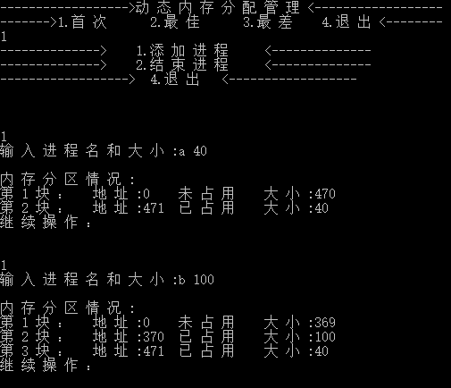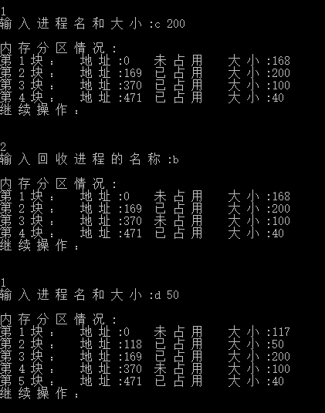

#### (2)、最佳适应算法

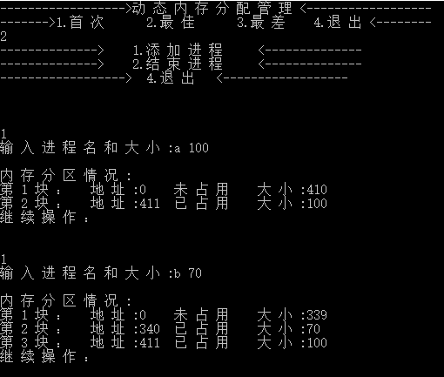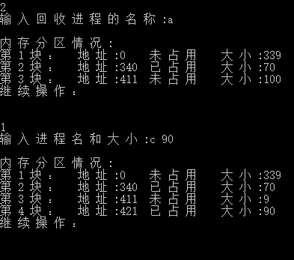

#### (3)、最差适应算法

